WKI-LF04-LS03 Optimale Bestellmenge ermitteln

# Situ**ati**on

Sie sind Auszubildende zur Industriekauffrau bzw. Auszubildender zum Industriekaufmann im ersten Ausbildungsjahr bei der AVOIG‑MASCHINE GmbH. Derzeit sind Sie in der Beschaffung tätig.

Ihnen liegt das Protokoll aus der Sitzung der leitenden Angestellten vor (Anlage 1). Die Aufträge, die sich aus dem zweiten Tagesordnungspunkt (TOP) ergeben haben, haben Sie erfolgreich erledigt. Für den heutigen Tag erledigen Sie die Aufträge aus TOP 3.

# Auftrag

Führen Sie die Aufträge aus dem Protokoll durch (Anlagen 1 und 2).

Lösungshinweis

Schülerinnen- und schülerindividuelle Darstellung, z. B.

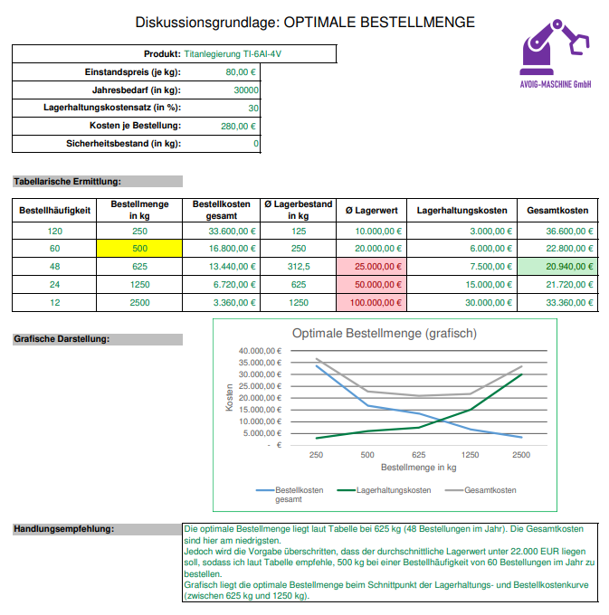

Hinweis: Die Lösung ist als bearbeitbare Datei beigefügt (WKI-LF04-LS03-Anlage_2_Lösung.xlsx).

Datenkranz

Anlage 1: Auszug Protokoll aus der Sitzung der leitenden Angestellten

| **Protokoll** | | | | Unternehmenslogo |
| --- | --- | --- | --- | --- |
| **Anlass:** | | Sitzung leitende Angestellte der Beschaffung | | |
| **Ort:** | | Konferenzraum 1 | **Protokollant/-in:** | Marco Russo |
| **Datum/Uhrzeit:** | | TT.MM.JJJJ 9:00 Uhr | **Teilnehmende:** | Siehe Anwesenheitsliste |
| **Tagesordnungspunkte:**   * TOP 1: Offenlagen * TOP 2: Materialbereitstellungs- und Bestellverfahren * TOP 3: Optimale Bestellmenge * TOP 4: Sonstiges | | | | |
| **(…)** | |  | | |
| **TOP 3:** | | **Optimale Bestellmenge** | | |
| Der Tagesordnungspunkt befasst sich mit einer Diskussion über die benötigte Menge der *Titanlegierung* Ti-6Al-4V (Grade 5) für das kommende Kalenderjahr. Die Abteilungsleitungen Juan Perez (Einkauf) und Irina Blech (Lager) bringen ihre Standpunkte und Einschätzungen der aktuellen Situation vor:  Juan Perez präsentiert eine Analyse der bisherigen Verbrauchszahlen. Darauf basierend wird der Jahresbedarf der *Titanlegierung* auf 30 Tonnen geschätzt. *Sicherheitsbestände* werden hier nicht geführt. Der durchschnittliche *Lagerwert* des Rohstoffes darf 22.000 EUR aufgrund eines zu hohen *Lagerrisikos* nicht überschreiten. Der Lieferant ermöglicht, den Jahresbedarf in 120, 60, 48, 24 oder 12 Lieferungen abzurufen. Die *Bestellkosten* je Lieferung, z. B. die Verwaltungs- und Transportkosten, betragen 280 EUR. Der *Einstandspreis* beträgt aktuell 80 EUR/kg. Juan Perez betont, dass er großen Wert auf hohe Bestellmengen legt, um u. a. Produktionsengpässe zu vermeiden.  Irina Blech vertritt eine andere Sichtweise und weist auf die hohen *Lagerhaltungskosten* hin, die große Bestellmengen mit sich bringen. Bedingt durch hohe Lageranforderungen macht dies einen Lagerhaltungskostensatz von 30 % aus. Der Lagerplatz reicht für maximal 10 Tonnen aus.  Kristin Ende (Beschaffung) versteht beide Sichtweisen. Ihr ist es wichtig, dem Leitbild gerecht zu werden und bei der Beschaffung von hochwertigen Rohstoffen eine *effiziente* und *kosteneffektive* Beschaffung durchzuführen. Deshalb soll bis zur nächsten Sitzung die *optimale Bestellmenge* als Diskussionsgrundlage ermittelt werden. Gewünscht sind eine tabellarische Ermittlung der *optimalen Bestellmenge* sowie deren grafische Darstellung. Zudem soll eine Handlungsempfehlung abgegeben werden, welche Menge zu bestellen ist. | | | | |
| **(…)** |  | | | |
| **Anhang** | - | | | |

Anlage 2: Tabellenvorlage

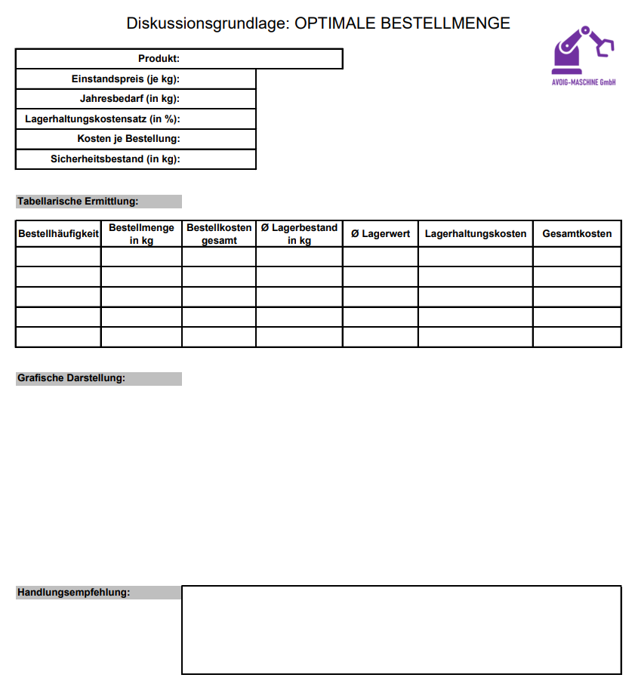

Hinweis: Die Tabellenvorlage ist als bearbeitbare Datei beigefügt (WKI-LF04-LS03-Anlage_2.xlsx).

Didaktisch-methodische Hinweise

Auszug aus der Zielanalyse

|  |  |  |  |  |
| --- | --- | --- | --- | --- |
| Zielanalyse | | | Stand: November 2024 | |
| Beruf-Kurz | Ausbildungsberuf | | | Zeitrichtwert |
| WKI | Industriekaufmann und Industriekauffrau | | | 40 |
| Lernfeld Nr. | Lernfeldbezeichnung | | | Jahr |
| 04 | Beschaffungsprozesse planen und steuern | | | 1 |
| Kernkompetenz | | |
| Die Schülerinnen und Schüler verfügen über die Kompetenz, Beschaffungsvorgänge im Unternehmen nachhaltig und kostenorientiert zu planen, durchzuführen und zu überwachen. | | |
| Schule, Ort | | Lehrkräfteteam | | |
|  | |  | | |
| Bildungsplan[1] | | Lernsituationen | | |

| kompetenzbasierte  Ziele[2] | Titel der  Lernsituation | Situation | Datenkranz[3] | Handlungs-­ ergebnisse | | Aufträge[4] | überfachliche Kompetenzen | Hinweise | Zeit |
| --- | --- | --- | --- | --- | --- | --- | --- | --- | --- |
| Unternehmensprofil: AVOIG-MASCHINE GmbH  Rolle der SuS: Auszubildende bzw. Auszubildender der AVOIG-MASCHINE GmbH (Azubi) | | | | | Azubi = Auszubildende bzw. Auszubildender  KB = Kompetenzbereich  LF = Lernfeld  LS = Lernsituation  SuS = Schülerinnen und Schüler | | | | |
| […] | […] | […] | […] | […] | | […] | […] | […] | […] |
| Die Schülerinnen und Schüler **informieren** sich über Materialbereitstellungsverfahren mit und ohne Vorratshaltung. Sie unterscheiden Bestellpunkt- und Bestellrhythmusverfahren und bestimmen Bestellzeitpunkte. Sie ermitteln die optimale Bestellmenge und visualisieren das Ergebnis. | […] | […] | […] | […] | | […] | […] | […] | […] |
| LS03 Optimale Bestellmenge ermitteln | bei der Sitzung der leitenden Angestellten der Beschaffung (LS02) werden die unterschiedlichen Sichtweisen zur Höhe der Bestellmenge thematisiert; für die nächste Sitzung soll eine Diskussionsgrundlage vorbereitet werden  🡪 Azubi soll optimale Bestellmenge tabellarisch und grafisch ermitteln und eine Handlungsempfehlung formulieren | Auszug Protokoll aus der Sitzung der leitenden Angestellten  Tabellenvorlage | Diskussionsgrundlage:  - optimale Bestellmenge (tabellarisch und grafisch)  - Handlungsempfehlung | | Führen Sie die Aufträge aus dem Protokoll durch. | Informationen strukturieren  systematisch vorgehen  Zusammenhänge herstellen  Fachsprache anwenden  Entscheidung treffen  sachlich argumentieren  Medien sachgerecht nutzen | LS03 liegt ausgearbeitet vor (exemplarisch)  in der Vertiefungsphase ohne Tabellenkalkulationsprogramm | 04 |
| […] | […] | […] | […] | […] | | […] | […] | […] | […] |

| **Verlaufsplan** | | | | | | | |
| --- | --- | --- | --- | --- | --- | --- | --- |
| **Unterrichts-phase** | **Phase der vollständigen Handlung** | **Handeln** | | **Sozial-/ Aktionsform** | **Binnendifferenzierung** | **Material,**  **Medien** | **Hinweise** |
| **Schülerinnen und Schüler (SuS)** | **Lehrkraft (LK)** |
| Einstieg |  | lesen das Protokoll  positionieren sich  erkennen die Problematik und berichten aus ihrer Berufspraxis | stellt Ausgangssituation und Protokoll vor  diskutiert mit den SuS den TOP und aktiviert sie  fordert die SuS auf, sich für eine Sichtweise (Einkauf: hohe Bestellmengen bzw. Lager: niedrige Bestellmengen) zu positionieren  thematisiert mit den SuS Ziele des Einkaufs/Ziele des Lagers und knüpft an die Berufswelt der SuS an | impuls-setzend, Plenum |  | Anlage 1: Auszug Protokoll aus der Sitzung der leitenden Angestellten  ergänzendes Material:  Präsentationsfolie | die gelb hinterlegten Daten sind zu aktualisieren  die Lernsituation kann auch ohne ein Tabellenkalkulationsprogramm bearbeitet werden (Einsatz digitaler Medien optional, lt. Bildungsplan nicht vorgeschrieben) |
| Erarbeitung | Informieren  *Was soll getan werden? Welche Aufträge ergeben sich aus der Ausgangssituation?* | erfassen und analysieren die Situation sowie die Aufträge aus dem Protokoll inkl. Datenkranz | teilt SuS in drei Gruppen ein; teilt den SuS die Lernsituation mit entsprechendem Datenkranz aus  informiert über die mögliche Nutzung der sprachlichen Hilfe 1 zum Protokoll und zur Hilfe 2 zu den Formeln im Tabellenkalkulationsprogramm  berät/unterstützt bei Bedarf | Plenum  **Think**-Pair-Share (Einzelarbeit) | Datenkranz (siehe Hinweise):   * schwierig: Anlage 1 * mittel (Standardfall): Anlage 1 und Anlage 2 (ggf. digital) * einfach: Anlage 1, Anlage 2 (ggf. digital) und Anlage 3   ergänzendes Material –  Anlage 3: Artikel aus einer Fachzeitschrift | Lernsituation  Auftrag  Anlage 1: Auszug Protokoll aus der Sitzung der leitenden Angestellten  Anlage 2: Tabellenvorlage  ggf. PC/digitales Endgerät  ggf. Tabellenkalkulationsprogramm  ggf. Ich-kann-Liste | Einteilung der SuS in Gruppen abhängig u. a. von Kenntnissen im Umgang mit einem Tabellenkalkulationsprogramm und Vorwissen (Lernstandsdiagnose durch Lehrkraft); ggf. Einsatz der Ich-kann-Liste (Spalte „vor Bearbeitung der Lernsituation“)  Methode Think-Pair-Share 🡪 Hinweise zur Methode [lehrerfortbildung-bw.de/st_if/bs/if/unterrichtsgestaltung/methodenblaetter/thinkpairshare.html](https://lehrerfortbildung-bw.de/st_if/bs/if/unterrichtsgestaltung/methodenblaetter/thinkpairshare.html)  (Zugriff am 14.01.2025) |
| Planen  *Wie kann bei der Realisierung der Aufträge vorgegangen werden?* | planen ihre Vorgehensweise bei der Bearbeitung der Arbeitsaufträge aus dem Protokoll | berät/unterstützt bei Bedarf | Think-**Pair**-Share (Partnerarbeit) | es finden sich SuS mit demselben Datenkranz zusammen |
| Entscheiden  *Welcher Arbeits-/ Lösungsweg wird gewählt? Welche Materialien etc. werden verwendet?* | entscheiden sich für eine Vorgehensweise bei der Bearbeitung der Arbeitsaufträge aus dem Protokoll  entscheiden, ob bzw. welche Hilfen sie zur Bearbeitung der Arbeitsaufträge nutzen | (sprachliche) Hilfe 1: Glossar zur Anlage 1  Hilfe 2: Hilfestellung zum Tabellenkalkulationsprogramm (Formeln) | Begriffe, zu denen eine sprachliche Hilfe vorliegt, sind in Anlage 1 aus didaktischen Gründen kursiv dargestellt |
| Ausführen  *Wie wird die Entscheidung unter den gegebenen Bedingungen umgesetzt?* | erstellen bzw. vervollständigen die Materialien zur tabellarischen und grafischen Ermittlung der optimalen Bestellmenge und formulieren eine Handlungsempfehlung  schnelle SuS bearbeiten die Zusatzaufgab und vergleichen ihre Ergebnisse | Zusatzaufgabe für besonders schnelle SuS | Zusatzaufgabe: ggf. Internetrecherche zur bedingten Formatierung |
| Auswertung, ggf. Vertiefung | Kontrollieren  *Wurden die Aufträge vollständig und fachgerecht ausgeführt?* | zwei SuS präsentieren ihre Lösung  kontrollieren und korrigieren ggf. ihre Ergebnisse  diskutieren und fragen nach | moderiert und fragt nach alternativen Vorgehensweisen bei der Lösungsfindung  thematisiert weitere Gründe für Abweichungen von der optimalen Bestellmenge sowie die Auswirkung auf die optimale Bestellmenge bei sich verändernden Rechengrößen  fördert den Austausch über die Tatsache, dass grafisch das Minimum der Gesamtkostenkurve nicht exakt über den Schnittpunkt der Lagerhaltungskosten-/ Bestellkostenkurve liegt und thematisiert Ursachen (siehe Hinweise) | Think-Pair-**Share** (Plenum) |  |  | Ursachen der Abweichung: Da die Werte nicht nah genug beieinanderliegen, kommt die tabellarische und grafische Ungenauigkeit zustande. Hier bietet sich eine Kontrolle mit der Andler-Formel an. Erkenntnisse können zur Weiterentwicklung eines Tafelbilds genutzt werden (siehe ergänzendes Material). |
| Reflexion | Bewerten  *Was wurde gut gemacht? Was kann zukünftig besser gemacht werden?* | gleichen ihr Ergebnis mit ihrer Positionierung aus dem Einstieg ab  bewerten ihr eigenes Handeln mithilfe des Instruments „Arbeiten mit Satzanfängen“ | erläutert die Vorgehensweise | Einzelarbeit |  | Satzanfänge (Beamer oder Tafel)  ggf. Ich-kann-Liste | ggf. Einsatz der Ich-kann-Liste (Spalte „nach Bearbeitung der Lernsituation“) |
| ggf. Vertiefung/  Übung |  | entwickeln ggf. das Tafelbild mit  bearbeiten weitere Übungsaufgaben | entwickelt ggf. gemeinsam mit den SuS ein Tafelbild | Plenum |  | ggf. Tafelbild zur Vertiefung  Übung zur Festigung des Fachwortschatzes  Übungsaufgaben zur Ermittlung der optimalen Bestellmenge (z. B. Schulbuch)  ggf. Ich-kann-Liste | Übungsaufgaben auch ohne Einsatz eines Tabellenkalkulationsprogrammes  ggf. Einsatz der Ich-kann-Liste (Spalte „nach der Bearbeitung von Übungsaufgaben“) |

Ergänzendes Material

Zum Einstieg: Präsentationsfolie

Mit der Präsentationsfolie als Einstieg kann die Lehrkraft die Problematik der Ausgangssituation visualisieren und mit den Schülerinnen und Schülern den Zielkonflikt zwischen Einkauf und Lagerhaltung thematisieren.

Bilder:

1.) „Business Man“ von Direct Media via [openverse](https://openverse.org/image/2cd309b9-3aac-4343-b8ad-c7fc23a8d1f5?q=Business+man), Lizenz [CC0 1.0](https://creativecommons.org/publicdomain/zero/1.0/?ref=openverse) (Zugriff am 20.11.2024), Text ergänzt

2.) „Business Woman“ von Direct Media via [openverse](https://openverse.org/image/47630adb-c428-49bb-ac22-3be84632bd21?q=Business+woman), Lizenz [CC0 1.0](https://creativecommons.org/publicdomain/zero/1.0/?ref=openverse) (Zugriff am 20.11.2024), Text ergänzt

Hinweis: Die Präsentationsfolie ist als bearbeitbare Datei beigefügt (WKI-LF04-LS03-Einstieg.pptx).

Zum Auftrag: Binnendifferenzierung für schwächere Schülerinnen und Schüler

Anlage 3: Artikel aus einer Fachzeitschrift

| **Optimale Bestellmenge**  Die optimale Bestellmenge beschreibt die Menge, bei der die Summe aus Bestell- und Lagerhaltungskosten am geringsten ist. Diese kann u. a. tabellarisch und grafisch ermittelt werden.  Tabelle mit Formeln zur Ermittlung der optimalen BestellmengeDie **tabellarische** Ermittlung erfordert folgende Formeln:  Grafik zur optimalen Bestellmenge (Anlage 3)**Grafisch** wird die optimale Bestellmenge durch ein Diagramm ermittelt. Die optimale Bestellmenge liegt grundsätzlich dort, wo die Gesamtkostenkurve ihren Tiefpunkt hat. Dies entspricht in der Regel dem Schnittpunkt der Lagerhaltungskosten- und der Bestellkostenkurve.  Andler-FormelZur Kontrolle der Lösung, die tabellarisch oder grafisch ermittelt wurde, kann die Andler-Formel verwendet werden:  * Einheit z. B. Stück, kg, Verpackungseinheit |
| --- |

Zum Auftrag: Binnendifferenzierung für sprachlich schwächere Schülerinnen und Schüler

Hilfe 1: Glossar zur Anlage 1

| **Begriff** | **Erklärung** |
| --- | --- |
| Titanlegierung | Eine Titanlegierung ist eine Materialzusammensetzung, bei der Titan mit anderen Materialien verschmolzen wird, um die mechanischen Eigenschaften des Titans zu verbessern. |
| Sicherheitsbestand | Sicherheitsbestände sind zusätzliche Lagerbestände, die über die regulären Bedarfe hinausgehen. Sie dienen als Puffer, um unvorhersehbare Schwankungen in der Nachfrage, Lieferverzögerungen oder andere Unsicherheiten im Beschaffungsprozess auszugleichen und einen reibungslosen Ablauf sicherzustellen. |
| Lagerwert | Der Lagerwert ist der Wert aller Güter in Euro, die sich derzeit im Lagerbestand eines Unternehmens befinden. Dieser Wert ermittelt sich aus dem Einstandspreis der Waren und ist relevant für die Bilanzierung sowie zur Überwachung der finanziellen Gesundheit eines Unternehmens. |
| Lagerrisiko | Das Lagerrisiko bezieht sich auf mögliche Verluste oder Gefahren, die mit dem Halten von Lagerbeständen verbunden sind. Dazu gehören z. B. Wertverluste aufgrund von Diebstahl, Beschädigung oder sinkender Marktpreise der gelagerten Güter. |
| Bestellkosten | Die Bestellkosten fallen jedes Mal an, wenn eine Bestellung abgewickelt wird. Hierzu können u. a. Versandkosten, Kosten für die Bearbeitung der Bestellung sowie Verpackungskosten gehören. |
| Einstandspreis | Der Einstandspreis ist der Gesamtpreis, den ein Unternehmen für den Erwerb von Waren oder Materialien gezahlt hat. Er umfasst neben dem reinen Einkaufspreis auch alle mit dem Erwerb verbundenen Kosten, wie Versandkosten oder Zölle. |
| Lagerhaltungskosten | Diese entstehen durch die Lagerhaltung einer Ware und umfassen u. a. Kosten für Personal, Miete, Strom, Wasser, Reinigung sowie Instandhaltung. |

| **Begriff** | **Erklärung** |
| --- | --- |
| effizient | Effizienz bezieht sich auf die Fähigkeit, Ressourcen optimal zu nutzen, um die gewünschten Ergebnisse mit minimalem Aufwand zu erzielen. In einem effizienten Prozess oder System werden keine Ressourcen verschwendet, und die Arbeitsabläufe sind gut strukturiert, um Zeit, Geld und Energie effektiv einzusetzen. Effizienz ist daher ein Maß dafür, wie gut eine bestimmte Aufgabe oder ein Prozess durchgeführt wird, ohne unnötige Verluste oder Verzögerungen. |
| kosteneffektiv | Kosteneffektivität bezieht sich auf das Verhältnis zwischen dem erzielten Ergebnis oder Nutzen und den dafür aufgewendeten Kosten. Ein Vorgang oder Produkt ist kosteneffektiv, wenn es qualitativ hochwertige Ergebnisse liefert und gleichzeitig die Kosten im Vergleich zu alternativen Optionen minimiert. |
| optimale Bestellmenge | Bestellmenge, bei der die Summe aus Bestell- und Lagerhaltungskosten am geringsten ist. |

Zum Auftrag: Binnendifferenzierung für schwächere Schülerinnen und Schüler

Hilfe 2: Hilfestellungen zum Tabellenkalkulationsprogramm (Formeln)

|  |  |  |  |  |  |  |  |  |  |  |  |  |  |  |  |  |  |  |  |  |  |  |  |  |  |
| --- | --- | --- | --- | --- | --- | --- | --- | --- | --- | --- | --- | --- | --- | --- | --- | --- | --- | --- | --- | --- | --- | --- | --- | --- | --- |
| **Tabellenkalkulationsprogramm**  **Hilfestellungen**   | **Position** | **Hinweis** | | --- | --- | | **Bestellmenge in kg /**  **Ø Lagerbestand in kg**  🡪 Division erforderlich | =Zelle1/Zelle2Hinweis   | Lösung für die Bestellmenge in kg (Zelle B15) | Lösung für die Bestellmenge in kg (Zelle B15) | | --- | --- | | Lösung für den Ø Lagerbestand in kg (Zelle D15) | Lösung für den Ø Lagerbestand in kg (Zelle D15) | | | **Bestellkosten gesamt /  Ø Lagerwert /**  **Lagerhaltungskosten**  🡪 Multiplikation erforderlich | =Zelle1*Zelle2Hinweis   | Lösung für die Bestellkosten (Zelle C15) | Lösung für die Bestellkosten (Zelle C15) | | --- | --- | | Lösung für den Ø Lagerwert (Zelle E15) | Lösung für den Ø Lagerwert (Zelle E15) | | Lösung für die Lagerhaltungs-kosten (Zelle F15) | Lösung für die Lagerhaltungskosten (Zelle F15) | | | **Gesamtkosten**  🡪 Addition erforderlich | =Zelle1+Zelle2   | Lösung für die Gesamtkosten (Zelle G15) | Lösung für die Gesamtkosten (Zelle G15) | | --- | --- | | | **Hinweis**: Wenn bei einer kopierfähigen Formel ein Wert fixiert werden soll, wird die Zelle in der entsprechenden Formel mit dem Zeichen *$* absolut gesetzt. | |  | **Diagrammerstellung** | Link Erklärvideo | [studyflix.de/informatik/excel-diagramm-erstellen-5709](https://studyflix.de/informatik/excel-diagramm-erstellen-5709) | | --- | --- | --- | |

Links zu den Lösungshinweisen

erstellt mit QRStorage (qr.kits.blog, Zugriff am 11.12.2024, als Löschdatum wird „in 4 Jahren“ angegeben)

<https://qr.kits.blog/qrcodes/56033b0e-7ce6-40b9-aa57-5c326a7c1c3e>

*Lösung für die Bestellmenge in kg (Zelle B15):* =$C$6/A15

<https://qr.kits.blog/qrcodes/229296b4-c7b2-4fbe-96a9-2d6ba18fb8d3>

Lösung für den Ø Lagerbestand in kg (Zelle D15): =B15/2+$C$9

<https://qr.kits.blog/qrcodes/26316a2c-5b81-4b64-964c-a1b9f9ef6617>

Lösung für die Bestellkosten (Zelle C15): =A15*$C$8

<https://qr.kits.blog/qrcodes/4c12efd5-b0ba-4b4e-b426-5ba905b38b01>

Lösung für den Ø Lagerwert (Zelle E15): =D15*$C$5

<https://qr.kits.blog/qrcodes/a62589ce-b5cc-405e-a77a-ecbf8929abf3>

Lösung für die Lagerhaltungskosten (Zelle F15): =E15*$C$7/100

<https://qr.kits.blog/qrcodes/896dbb1e-2f03-44bb-9e46-6aef7feb7cc3>

Lösung für die Gesamtkosten (Zelle G15): =C15+F15

**Zum Auftrag: Binnendifferenzierung für besonders schnelle Schülerinnen und Schüler**

**Zusatzaufgabe**

| **Schon fertig? Super!**  ☐ Markieren Sie durch eine bedingte Formatierung die geringsten Gesamtkosten in grün.  ☐ Markieren Sie durch eine bedingte Formatierung die Werte, bei denen die durchschnittlichen Lagerwerte größer als 22.000 EUR sind.  ☐ Kopieren Sie das Tabellenblatt und lassen Sie sich die Formeln anzeigen.  ☐ Bereiten Sie Ihre Datei für den Druck vor und nehmen Sie folgende Einstellungen vor:   * + vertikal/horizontal zentrieren,   + Blatt auf einer Seite darstellen,   + Spalten- und Zeilenbezeichnungen anzeigen. |
| --- |

| **Schon fertig? Super!**  ☐ Markieren Sie durch eine bedingte Formatierung die geringsten Gesamtkosten in grün.  ☐ Markieren Sie durch eine bedingte Formatierung die Werte, bei denen die durchschnittlichen Lagerwerte größer als 22.000 EUR sind.  ☐ Kopieren Sie das Tabellenblatt und lassen Sie sich die Formeln anzeigen.  ☐ Bereiten Sie Ihre Datei für den Druck vor und nehmen Sie folgende Einstellungen vor:   * + vertikal/horizontal zentrieren,   + Blatt auf einer Seite darstellen,   + Spalten- und Zeilenbezeichnungen anzeigen. |
| --- |

| **Schon fertig? Super!**  ☐ Markieren Sie durch eine bedingte Formatierung die geringsten Gesamtkosten in grün.  ☐ Markieren Sie durch eine bedingte Formatierung die Werte, bei denen die durchschnittlichen Lagerwerte größer als 22.000 EUR sind.  ☐ Kopieren Sie das Tabellenblatt und lassen Sie sich die Formeln anzeigen.  ☐ Bereiten Sie Ihre Datei für den Druck vor und nehmen Sie folgende Einstellungen vor:   * + vertikal/horizontal zentrieren,   + Blatt auf einer Seite darstellen,   + Spalten- und Zeilenbezeichnungen anzeigen. |
| --- |

Reflexionsmöglichkeit für die Phase des Bewertens im Rahmen der vollständigen Handlung

Arbeiten mit Satzanfängen (schriftlich):

Die Lehrkraft gibt Satzanfänge vor, die von den Schülerinnen und Schülern in Einzelarbeit schriftlich vervollständigt werden müssen; alternativ wählen die Schülerinnen und Schüler eine bestimmte Anzahl aus vorgegebenen Satzanfängen aus und vervollständigen diese.

Satzanfänge können z. B. sein:

Es war schwierig, …

Es war leicht, …

Es war anstrengend, …

Es war gut, …

Es war …

Es ist mir schwergefallen …

Es ist mir leichtgefallen …

Ich-kann-Liste

Die Ich-kann-Liste kann ergänzend eingesetzt werden. Die Spalte „vor der Bearbeitung der Lernsituation“ kann die Lernstandsdiagnose durch die Lehrkraft zur Einteilung der Schülerinnen und Schüler in Gruppen unterstützen.

| **Ich kann …** | vor der Bearbeitung der Lernsituation | | | | nach der Bearbeitung der Lernsituation | | | | nach der Bearbeitung von Übungsaufgaben | | | |
| --- | --- | --- | --- | --- | --- | --- | --- | --- | --- | --- | --- | --- |
| -- | - | + | ++ | -- | - | + | ++ | -- | - | + | ++ |
| … das Ziel der Lagerhaltung in Bezug auf die optimale Bestellmenge erklären. |  | | | |  | | | |  | | | |
| … das Ziel des Einkaufs in Bezug auf die optimale Bestellmenge erklären. |  | | | |  | | | |  | | | |
| … erklären, was man unter der optimalen Bestellmenge versteht. |  | | | |  | | | |  | | | |
| … verschiedene Größen zur Ermittlung der optimalen Bestellmenge berechnen:   * Bestellmenge in Abhängigkeit der Bestellhäufigkeit * Bestellkosten gesamt * Ø Lagerbestand * Ø Lagerwert * Lagerhaltungskosten * Gesamtkosten |  | | | |  | | | |  | | | |
| … die optimale Bestellmenge ohne Tabellenvorlage tabellarisch ermitteln. |  | | | |  | | | |  | | | |
| … in einem Koordinatensystem Lagerhaltungskosten, Bestellkosten und Gesamtkosten zeichnen bzw. skizzieren. |  | | | |  | | | |  | | | |
| … die optimale Bestellmenge grafisch bestimmen. |  | | | |  | | | |  | | | |
| … erklären, wie sich die optimale Bestellmenge verändert, wenn sich Rechengrößen verändern. |  | | | |  | | | |  | | | |
| … Gründe nennen, weshalb die tatsächliche Bestellmenge von der optimalen Bestellmenge abweichen kann. |  | | | |  | | | |  | | | |

| **Ich kann …** | Vor der Bearbeitung der Lernsituation | | | | Nach der Bearbeitung der Lernsituation | | | | Nach der Bearbeitung von Übungsaufgaben | | | |
| --- | --- | --- | --- | --- | --- | --- | --- | --- | --- | --- | --- | --- |
| - - | - | + | ++ | -- | - | + | ++ | -- | - | + | ++ |
| … effektiv im Team (Partnerarbeit) arbeiten. |  | | | |  | | | |  | | | |
| … durch mein Einfühlungsvermögen verschiedene Perspektiven verstehen und Konflikte lösen. |  | | | |  | | | |  | | | |
| … meine Ideen klar und sachlich kommunizieren. |  | | | |  | | | |  | | | |
| … durch eine respektvolle Kommunikation zu einem positiven Klima im Team (Partnerarbeit) beitragen. |  | | | |  | | | |  | | | |
| … Formeln und Funktionen in einem Tabellenkalkulationsprogramm anwenden:   * Addieren * Multiplizieren * Dividieren |  | | | |  | | | |  | | | |
| … kopierfähige Formeln mithilfe einer absoluten Adressierung anwenden. |  | | | |  | | | |  | | | |
| … in einem Tabellenkalkulationsprogramm Diagramme erstellen. |  | | | |  | | | |  | | | |

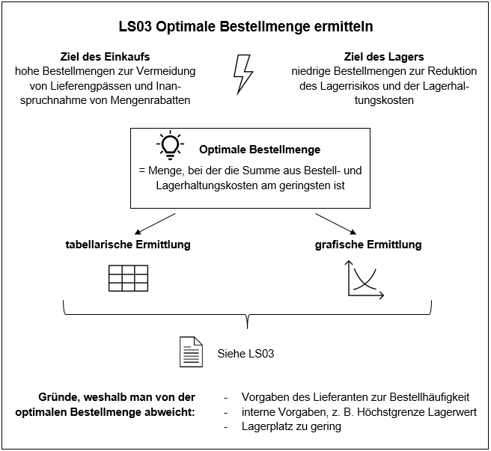Zur Vertiefung: Tafelbild (optional)

Übung: Festigung Fachwortschatz LS02 und LS03

Die SuS erklären sich gegenseitig Fachbegriffe aus dieser und der vorhergehenden Lernsituation (kursiv formatierte Begriffe). Diese Übung kann z. B. durch die Lehrkraft gesteuert im Plenum erfolgen oder von den SuS in Partnerarbeit durchgeführt werden, indem sie sich abwechselnd die Begriffe erklären.

Diese Übung schafft Sprechanlässe und kann das Verstehen, das Behalten und die Anwendung von Fachbegriffen fördern. Fachliche Kommunikation ist ohne Fachwortschatz nicht möglich. Die Erweiterung des Fachwortschatzes der Schülerinnen und Schüler ist deshalb Teil eines sprachsensiblen Fachunterrichts.

| Lagerhaltungskostensatz | *Meldebestand* | Sicherheitsbestand |
| --- | --- | --- |
| Bestellkosten | Einstandspreis | *Bestellrhythmusverfahren* |
| Lagerrisiko | *Bestellpunktverfahren* | Lagerhaltungskosten |
| Lagerwert | optimale Bestellmenge | Gesamtkostenkurve |
| durchschnittlicher  Lagerbestand | *Vorratsbeschaffung* | *fertigungssynchrone  Beschaffung* |

1. Ministerium für Kultus, Jugend und Sport Baden-Württemberg (Herausgeber): Bildungsplan für die Berufsschule, Industriekaufmann und Industriekauffrau (2023)
2. Die in den kompetenzbasierten Zielen des Bildungsplans grau hervorgehobenen Passagen werden mehrfach aufgeführt.
3. Zur Bearbeitung der Aufträge notwendige Informationen
4. Aufträge beginnen mit einem Operator (siehe Operatorenliste der Koordinierungsstelle für Abschlussprüfungen von Berufsschule und Wirtschaft), enthalten jeweils nur einen Operator und führen zu dem in der vorigen Spalte aufgeführten betrieblichen Handlungsergebnis.